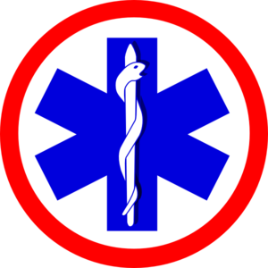
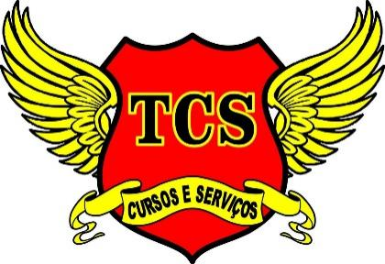
CERTIFICADO
CURSO DE BLS – SUPORTE BÁSICO DE VIDA

A T.C.S Cursos e Serviços, confere o presente certificado a Sr(a). {{NOME}}, portador do CPF {{CPF}}, aprovado no Curso de BLS – Suporte Básico de Vida, com embasamento na Lei 9.394/ 96. realizado no dia {{DATA_EXTENSO}} na cidade de {{CIDADE}}, com carga horária total de 08 horas;
Decreto 5.154/04 deliberação CEE 14/97 – Curso Livre de aperfeiçoamento Profissional.
{{CIDADE}} , {{DATA_EXTENSO}}.

Carlos Alexandre R. Faria {{Nome}} Coren MG 001.312.974 Aluno(a) Reg. CBMMG Nº F 0004348
Certificado válido apenas com a assinatura do aluno

CONTEÚDO PROGRAMÁTICO Curso de BLS – Suporte Básico de Vida
Carga horária 08 hrs.

1. Conceito e Objetivo do Suporte básico de Vida; 2. Corrente de Sobrevivência,
3. Avaliação da cena; 4. Biossegurança; 5. Utilização de EPI's ; 6. Tipos de colisão, quedas, capotamento e Tipos de trauma; 7. Avaliação inicial,Avaliação primária e avaliação secundária; 9. PCR, RCP , OVACE e A.V.E; 10. Oficinas Práticas Orientadas

.

T.C.S CURSOS E SERVIÇOS CNPJ 32.340.932/0001-70 RUA: ABÍLIO TAVARES PIRES Nº199 BAIRRO : CENTENÁRIO CIDADE : CATAGUASES - M. G CEL: (32) 99996-7877 –(32) 98490-5610 Numeração {{COD}}

